2.2. Особенности разработки скальных пород

В технологию разработки скальных пород включены следующие процессы:
- вскрышные работы;
- буровзрывные работы;
- механическое рыхление горных пород;
- выемочно-транспортные работы с использованием одноковшовых экскаваторов, скреперов, бульдозеров, погрузчиков;
- подготовка горной массы в забое на передвижных камнедробильных установках крупного дробления для последующей отправки на камнедробильные заводы.

Вскрышные работы. Полезное ископаемое обычно закрыто слоем породы, непригодной для промышленного использования. Эту породу считают пустой и называют вскрышной.
Буровзрывные работы — совокупность производственных процессов по отделению скальных горных пород от массива с помощью взрыва.
Буровзрывные работы являются весьма трудоемким и дорогостоящим процессом добычи полезного ископаемого. Затраты на их выполнение составляют 20…30% себестоимости щебня. Отличительная особенность ведения буровзрывных работ в карьерах обусловлена широким диапазоном горных пород, гидротехнических условий разработки. В связи с этим особую важность при эксплуатации месторождений приобретает выбор рациональных и экономичных способов бурения и взрывания.
Буровзрывные работы должны обеспечивать:
- получение максимального количества взорванной горной породы в кусках требуемого размера;
- безопасность работ;
- экономичность работ.
Буровзрывные работы на карьерах разрешается выполнять при наличии проекта и паспорта взрывных работ, как правило, специалистам взрывникам специализированных организаций «Взрывпрома».
Буровыми работами называют комплекс работ по бурению скважин и шпуров, т.е. выработок цилиндрической формы, получаемых путем механического или физического воздействия на горные породы.
Бурением создают взрывные выработки (рис. 2.2.1) для размещения заряда взрывчатых веществ (ВВ) внутри взрываемой среды. ВВ – химические соединения или механические смеси, которые под действием внешнего импульса (нагревание, удар, искры огня) способны взрываться.
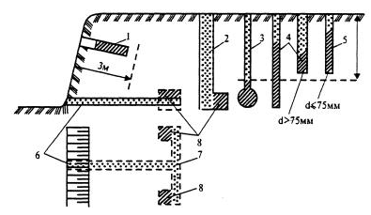
Рис. 2.2.1. Взрывные выработки:
1 - рукав; 2 - шурф; 3 - котловая скважина; 4 - скважины; 5 - шпур; 6 - зарядные камеры; 7 - рассечка; 8 - штольня
Взрывные выработки подразделяют на шпуры, скважины, котловые шпуры и скважины, рукава, зарядные камеры. Вспомогательными выработками являются вертикальные шурфы сечением 1,0×1,2 м и горизонтальные штольни и рассечки сечением 1,0×1,6 м. Шпуры и скважины бывают вертикальные, наклонные и горизонтальные.
Шпур – искусственное цилиндрическое углубление в горной породе в бетоне в кирпичной кладке и т.д. диаметром до 75 мм и глубиной до 5 метров.
Скважина – искусственное цилиндрическое углубление диаметром более 75 мм при глубине до 5 метров и любого диаметра при глубине более 5 метров.

По характеру разрушения породы в шпурах или скважинах различают два способа бурения:
- механический;
- термический.
Наибольшее применение нашли способы механического бурения: ударный, вращательный и ударно-вращательный (рис. 2.2.2).
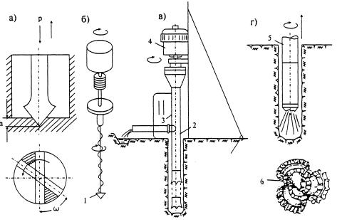

Рис. 2.2.2. Способы бурения: а - ударный; б - вращательный; в - ударно-вращательный; г - термический; 1 - резец; 2 - пневмоударник; 3 - штанга; 4 - электродвигатель; 5 - реактивная горелка; 6 - шарошка
При ударном бурении инструмент, заточенный в виде клина, наносит удар по забою шпура или скважины и образует в ней соответствующей формы углубление - вруб. Буровой инструмент, будучи повернут после каждого удара на некоторый угол, постепенно разрабатывает все сечения шпура или скважины.
При вращательном бурении разрушение породы происходит за счет движения бурового инструмента, имеющего форму резца, по винтовой линии. При этом лезвие бура скалывает или срезает с поверхности забоя тонкий слой породы.
Агрегат ударно-вращательного типа состоит из станка и погрузочного пневмоударника. Станки для бурения служат для вращения бурового стана, для подачи его к забою скважин с определенным осевым давлением и подачи сжатого воздуха к пневмоударнику, находящемуся в скважине.
При термическом бурении под воздействием горячих газов (2200-3500°С), направленных на забой скважин, порода разрушается и выносится на поверхность в виде мельчайших частиц. Для бурения применяют горелку в виде реактивного сопла, опускаемую в скважину. Горячей смесью служат керосин и кислород. Горелку охлаждают водой, которая под действием высоких температур переходит в пар и выносит на поверхность разрушенную породу. Диаметр пробуриваемых скважин 120-500 мм, глубина бурения 8-20 м. Термическое бурение обеспечивает высокие скорости 6,5 м/ч в весьма крепких горных породах при выполнении больших объемов по добыче камня.

Бурение шпуров и скважин производят выше или ниже подошвы уступа. Длина недобура зависит от физико-механических свойств взрываемой породы, диаметра заряда, мощности взрывчатого вещества (ВВ) и составляет l_{н} = (3...12) d_{зар} (d_{зар} - диаметр заряда). Недобур допускается в легко разрушаемых мягких породах, при наличии мягких рыхлых пород под разрушаемым твердым пластом.
Перебур - часть скважины или шпура, пробуренная ниже подошвы уступа. Перебур служит для усиления действия взрыва в нижней части скважины, обеспечивая ровный отрыв породы от подошв уступа. Величина перебура может составлять от 9 до 15 диаметров заряда в зависимости от крепости породы.
Метод шпуровых зарядов применяют при небольшом объеме взрывных работ и там, где неприемлемы другие методы. При этом методе достигается хорошее дробление породы, однако он наиболее трудоемок и менее безопасен.
Взрывными называют работы, которые выполняют взрыванием зарядов взрывчатых веществ.
Заряд – определенное количество ВВ, подготовленных к взрыванию.
Взрывчатые вещества – твердые, пластичные или порошкообразные химические соединения или механические смеси, способные к быстрому химическому превращению (взрыву) в сильно нагретые (2000…4000 °С) газы, которые, мгновенно расширяясь, производят работу разрушения, метания и сотрясения. Взрывчатые вещества, применяемые для взрывных работ, имеют различные свойства, определяющие область их практического применения.
Взрывные работы должны выполняться в соответствии с «Едиными правилами безопасности при взрывных работах». Руководство этими работами разрешается только лицам, имеющим на то специальное право.
При этом должны соблюдаться мероприятия, обеспечивающие безопасность взрывных работ:
- организация безопасного хранения и доставки взрывчатых веществ;
- обеспечение сохранности зданий, сооружений и оборудования хранения взрывчатых веществ;
- организация охраны взрывной зоны с установкой предупредительных знаков и сигналов, а также наблюдательных пунктов в соответствии с границами зоны;
- оповещение местных организаций и населения о предстоящих взрывах;
- удаление людей за пределы взрывоопасной зоны.
Расчетный расход взрывчатого вещества (аммонит № 6 ЖВ) приведен в прил. 1. Приведенные коэффициенты e (kвв) для расчета эквивалентных зарядов ВВ по идеальной работе взрыва (эталон – аммонит 6 ЖВ) приведены в прил. 2. Диаметр скважин назначают по прил. 3.
Различают инициирующие, бризантные и метательные ВВ.
Инициирующие ВВ – гремучая ртуть, азид свинца, тринитрорезерцинат свинца (ТНРС) – обладают самой высокой чувствительностью к внешним воздействиям. Они взрываются от небольшого пламени, удара или трения с большой скоростью и вызывают инициирование (возбуждение взрыва) зарядов других ВВ. Их применяют в изготавливаемых на заводах капсюлях-детонаторах и электродетонаторах, с которыми необходимо обращаться осторожно.
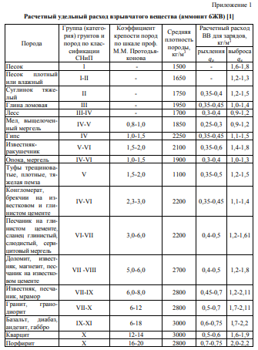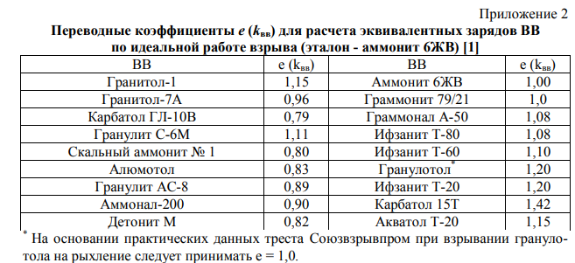
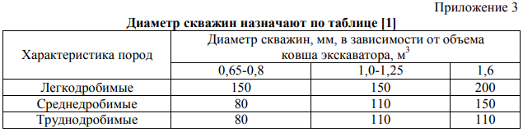

Бризантные ВВ (дробящие) производят работу разрушения, дробления. В обычных условиях они не взрываются от удара, трения и действия огня, вследствие чего удобны для ведения взрывных работ. Самое широкое применение находят аммиачно-селитровые ВВ (аммониты, аммоналы, динамоны, игданиты, гранулиты и зерногранулиты), так как они наиболее безопасны, имеют достаточную мощность и невысокую стоимость. Основной недостаток этих ВВ – гигроскопичность. Однако выпускают специальные сорта гидрофобных аммонитов. Аммониты применяют в порошкообразном и прессованном виде.
Из метательных ВВ (дымный и бездымный порох) при взрывных работах находит применение черный (дымный) порох, составляющий сердцевину огнепроводного шнура. Основная форма превращения пороха в газообразные вещества – взрывчатое горение.

Применяют следующие способы взрывания: огневой, детонирующим шнуром, электрический и электроогневой. В стадии освоения находится способ электрогидравлического взрывания.

Метод скважинных зарядов
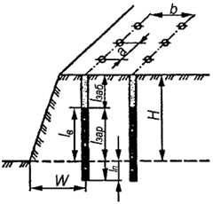 | 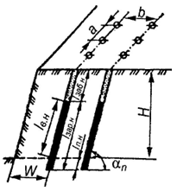
Рис.2.2.3. Схема расположения вертикальных скважинных зарядов | Рис. 2.2.4. Схема расположения наклонных скважинных зарядов

Расстояние между рядами скважин b (м) определяется выражением
b = P·(Hy + Hпер – l₃)·a·q·Hy, (2.2.1)
где P – вместимость скважины, кг/м; Hy – высота уступа забоя, м; Hпер – глубина перебура скважины, м; l₃ – мощность (толщина) слоя заряда, м; a – расстояние между скважинами в ряду, м; q – удельный расход взрывчатого вещества на 1 м3 породы, кг/м³.
Расстояние между скважинами в рядах (м) а = (0,75 – 1,0)W, (2.10) где W – линия наименьшего сопротивления взрыва, т.е. кратчайшее расстояние от центра взрывчатого вещества до ближайшей открытой поверхности, м.
Величина заряда Q (кг) рассчитывается по формуле
Q = q·V, (2.2.2)
где q – удельный расход взрывчатого вещества, кг/м3 ; V – объем породы, м 3 . Удельный расход взрывчатого вещества принимают в зависимости от прочности породы, её крепости, средней плотности и т.д. Расход аммонита № 6 для нормального выброса составляет 0,9 кг/м3 при разработке известняков и 1,95 кг/м3 при разработке крепких пород (гранит, диорит). Применяют два метода взрывания зарядов по времени: мгновенное и короткозамедленное.
Технология буровзрывных работ должна обеспечивать выполнение трех условий:
1) удельный расход взрывчатых веществ должен быть минимальным;
2) протяженность скважин на единицу объема взорванной породы должна быть минимальной;
3) выход негабаритов должен быть минимальный.
Максимальный размер кусков горной породы:
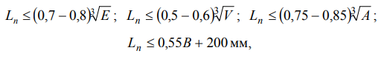
где Ln – габарит куска; Е – емкость ковша экскаватора, м³; V – емкость кузова автосамосвала, м³; А – отверстие приемного бункера дробилки, м; В – ширина транспортера, мм.
Куски больших размеров называют негабаритом. Степень дробления горной породы зависит:
- от прочности пород;
- трещиностойкости;
- их мощности;
- качества и вида взрывчатых веществ;
- частоты сетки скважин;
- величины перебура и т.д.
Буровзрывные работы в карьере проводят в два этапа:
1. Отделение породы от массива.
2. Дополнительное рыхление негабаритных кусков.
Буровзрывные работы ведут звеном бурильщиков 5-го и 6-го разрядов. Бурение скважин осуществляют станками шарошечного бурения БТС-2; БТС-150; 1СБЩ-200; 2 СБЩ-200. а также станками вращательного бурения БТС-60; СБУД-150-3ИВ; СВБ-2 и др.

